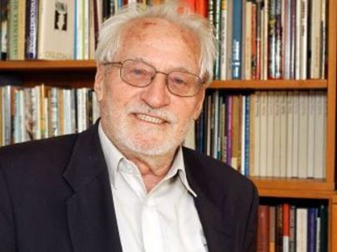 *Tone Pavček*

*Iskal sem odgovor: kaj je poezija? – in ga nisem našel.*

*Iskal sem odgovor: čemu je poezija? – pa ga tudi nisem našel.*

*Vem le to, da je vsak človek nekje pesnik. Pesnik po svoje, čeprav malokdo poje. Tisto »nekje«, človek in čas in svet pa je morda poezija.*

*Zase bi želel samo to, da bi pesmi same odgovorile.*

**SEPTEMBER – KIMAVEC**

Nam september prikimava,

letos sočna bo otava.

Vetrič veje prek planjave,

sliši se večerni ave.

Dozoreva že koruza,

oče se veselo muza.

Klet si uredi, pospravi,

v shrambo jabolk koš postavi.

Zopet se pouk začenja,

po knjigarnah vse se drenja.

Jana torbo si oprta,

vsa v prihodnost je zazrta.

Z bratcem in sestrično Darko

v prvi razred pojde Marko.

Skoraj nauči se brati,

in računati, pisati.

**Moja šola**

Dve ulici desno in levo čez most,

kjer je že zjutraj promet vedno gost,

stoji moja šola - svetla kot dan.

Dvorišče objema park iz platan.

V to šolo bom hodil devet polnih let.

Že zdaj znam prešteti od nič do deset!

Morda bom na šoli vedno ostal

in iz učenca učitelj postal.

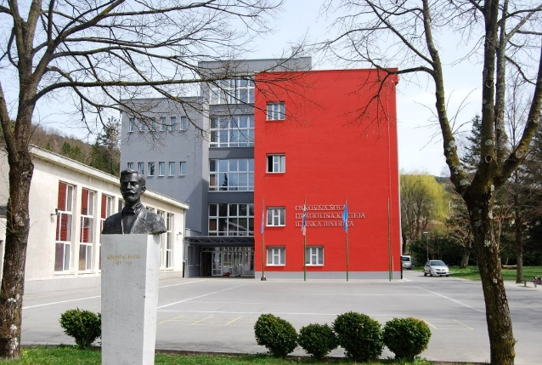

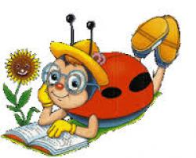

**Učenec**

Biti učenec je prelepo!

Odslej bodo dnevi tekli tako,

da bom spoznaval vse več stvari:

neznane predmete in nove ljudi.

Biti učenec ni kar tako!

Brez nas tudi šole ne bi bilo!

Zvezdana Majhen